岚皋县四季镇人民政府
2019年部门决算

保密审查情况：已审查
部门主要负责人审签情况：已审签

目 录

第一部分 部门概况

一、部门主要职责及内设机构
二、部门决算单位构成
三、部门人员情况

第二部分 2019年部门决算表

一、收入支出决算总表
二、收入决算总表
三、支出决算总表
四、财政拨款收入支出决算总表
五、一般公共预算财政拨款支出决算表
六、一般公共预算财政拨款基本支出决算表
七、一般公共预算财政拨款“三公”经费及会议费、培训费支出决算表
八、政府性基金预算财政拨款收入支出决算表

第三部分 2019年部门决算情况说明

一、收入支出决算总体情况说明
二、收入决算情况说明
三、支出决算情况说明
四、财政拨款收入支出决算总体情况说明
五、一般公共预算财政拨款支出决算情况说明
（一）财政拨款支出决算总体情况说明
（二）财政拨款支出决算具体情况说明
六、一般公共预算财政拨款基本支出决算情况说明
七、一般公共预算财政拨款“三公”经费及会议费、培训费支出决算情况说明
（一）“三公”经费财政拨款支出决算总体情况说明
（二）“三公”经费财政拨款支出决算具体情况说明
（三）培训费支出情况说明
（四）会议费支出情况说明
八、政府性基金预算财政拨款收入支出情况说明
九、国有资本经营财政拨款收入支出情况说明
十、预算绩效情况说明
（一）预算绩效管理工作开展情况说明
（二）部门决算中项目绩效自评结果
十一、其他重要事项说明
（一）机关运行经费支出情况说明
（二）政府采购支出情况说明
（三）国有资产占用及购置情况说明

- 专业名词解释

第一部分 部门概况

一、部门主要职责及内设机构
（一）主要职责
四季镇人民政府是行政机构一级单位，法人代表谢承海。单位主要职能为：1.制定和组织实施经济、科技和社会发展计划，制定资源开发技术改造和产业结构调整方案，组织指导好各业生产，搞好商品流通，协调好本镇与外地的经济交流与合作，抓好招商引资，人才引进项目开发，不断培育市场体系，组织经济运行，促进经济发展。
2.制定并组织实施村镇建设规划，部署重点工程建设，地方道路建设及公共设施，水利设施的管理，负责土地、林木、水等自然资源和生态环境的保护，做好护林防火工作。
3.负责本行政区域内的民政、计划生育、文化教育、卫生、体育等社会公益事业的综合性工作，维护一切经济单位和个人的正当经济权益，取缔非法经济活动，调解和处理民事纠纷，打击刑事犯罪维护社会稳定。
4.按计划组织本级财政收入和地方税的征收，完成国家财政计划，不断培植税源，管好财政资金，增强财政实力。
5.抓好精神文明建设，丰富群众文化生活，提倡移风易俗，反对封建迷信，破除陈规陋习，树立社会主义新风尚。
6.完成上级政府交办的其它事项。
（二）内设机构
2019年四季镇人民政府下辖政府（本级）及一个学校（麦溪小学）。
二、部门决算单位构成
纳入本部门2019年度部门决算编制范围的单位包括本级及所属1个下级单位：
序号 | 单位名称
1 | 岚皋县四季镇人民政府本级
2 | 岚皋县四季镇麦溪小学本级
三、部门人员情况
人员编制情况如下，政府行政编制23人，事业编制43人（包括教师20人），其中政府行政分人大，党委，政府，司法、财政等分科目核算，今年年末政府实有人数52人，麦溪小学年末实有人数17人。
本部门人员情况结构图如下：

- 2019年度部门决算表

目录
序号 | 内容 | 是否空表 | 公开空表理由
表1 | 收入支出决算总表 | 否
表2 | 收入决算表 | 否
表3 | 支出决算表 | 否
表4 | 财政拨款收入支出决算总表 | 否
表5 | 一般公共预算财政拨款支出决算表 （按功能分类科目） | 否
表6 | 一般公共预算财政拨款基本支出决算表（按经济分类科目） | 否
表7 | 一般公共预算财政拨款“三公”经费及会议费、培训费支出决算表 | 否
表8 | 政府性基金预算财政拨款收入支出决算表 | 否

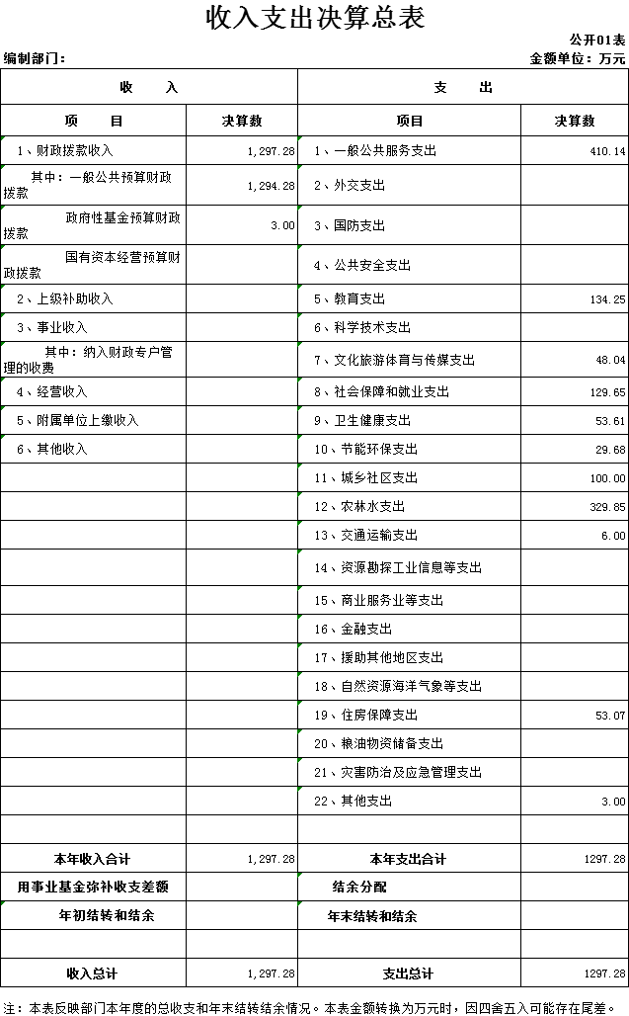
收入决算表
 |  |  |  |  |  |  |  | 公开02表
编制部门： |  |  |  |  |  |  |  | 金额单位：万元
项目 |  | 本年收入合计 | 财政拨款收入 | 上级补助收入 | 事业收入 | 经营收入 | 附属单位上缴收入 | 其他收入
功能分类科目编码 | 科目名称
 |  | 1,297.28 | 1,297.28
201 | 一般公共服务支出 | 410.14 | 410.14
20101 | 人大事务 | 10.52 | 10.52
2010101 | 行政运行 | 10.52 | 10.52
20103 | 政府办公厅（室）及相关机构事务 | 301.43 | 301.43
2010301 | 行政运行 | 300.43 | 300.43
2010399 | 其他政府办公厅（室）及相关机构事务支出 | 1.00 | 1.00
20106 | 财政事务 | 23.68 | 23.68
2010601 | 行政运行 | 23.68 | 23.68
20131 | 党委办公厅（室）及相关机构事务 | 69.08 | 69.08
2013101 | 行政运行 | 69.08 | 69.08
20199 | 其他一般公共服务支出 | 5.43 | 5.43
2019999 | 其他一般公共服务支出 | 5.43 | 5.43
205 | 教育支出 | 134.25 | 134.25
20502 | 普通教育 | 129.92 | 129.92
2050202 | 小学教育 | 129.92 | 129.92
20509 | 教育费附加安排的支出 | 4.33 | 4.33
2050999 | 其他教育费附加安排的支出 | 4.33 | 4.33
207 | 文化旅游体育与传媒支出 | 48.04 | 48.04
20708 | 广播电视 | 48.04 | 48.04
2070804 | 广播 | 48.04 | 48.04
208 | 社会保障和就业支出 | 129.65 | 129.65
20801 | 人力资源和社会保障管理事务 | 46.30 | 46.30
2080101 | 行政运行 | 46.30 | 46.30
20805 | 行政事业单位离退休 | 74.95 | 74.95
2080505 | 机关事业单位基本养老保险缴费支出 | 70.96 | 70.96
2080506 | 机关事业单位职业年金缴费支出 | 3.99 | 3.99
20828 | 退役军人管理事务 | 8.40 | 8.40
2082804 | 拥军优属 | 8.40 | 8.40
210 | 卫生健康支出 | 53.61 | 53.61
21007 | 计划生育事务 | 53.61 | 53.61
2100717 | 计划生育服务 | 53.61 | 53.61
211 | 节能环保支出 | 29.68 | 29.68
21103 | 污染防治 | 19.17 | 19.17
2110302 | 水体 | 19.17 | 19.17
21104 | 自然生态保护 | 10.51 | 10.51
2110402 | 农村环境保护 | 10.51 | 10.51
212 | 城乡社区支出 | 100.00 | 100.00
21203 | 城乡社区公共设施 | 100.00 | 100.00
2120303 | 小城镇基础设施建设 | 100.00 | 100.00
213 | 农林水支出 | 329.85 | 329.85
21301 | 农业 | 60.75 | 60.75
2130101 | 行政运行 | 55.75 | 55.75
2130108 | 病虫害控制 | 5.00 | 5.00
21305 | 扶贫 | 75.19 | 75.19
2130505 | 生产发展 | 43.60 | 43.60
2130599 | 其他扶贫支出 | 31.59 | 31.59
21307 | 农村综合改革 | 188.90 | 188.90
2130701 | 对村级一事一议的补助 | 115.00 | 115.00
2130705 | 对村民委员会和村党支部的补助 | 73.90 | 73.90
21308 | 普惠金融发展支出 | 5.00 | 5.00
2130899 | 其他普惠金融发展支出 | 5.00 | 5.00
214 | 交通运输支出 | 6.00 | 6.00
21401 | 公路水路运输 | 6.00 | 6.00
2140199 | 其他公路水路运输支出 | 6.00 | 6.00
221 | 住房保障支出 | 53.07 | 53.07
22102 | 住房改革支出 | 53.07 | 53.07
2210201 | 住房公积金 | 53.07 | 53.07
229 | 其他支出 | 3.00 | 3.00
22960 | 彩票公益金安排的支出 | 3.00 | 3.00
2296004 | 用于教育事业的彩票公益金支出 | 3.00 | 3.00
注：本表反映部门本年度取得的各项收入情况。本表金额转换为万元时，因四舍五入可能存在尾差。

支出决算表
 |  |  |  |  |  |  | 公开03表
编制部门： |  |  |  |  |  |  | 金额单位：万元
项目 |  | 合计 | 基本支出 | 项目支出 | 上缴上级支出 | 经营支出 | 对附属单位补助支出
功能分类科目编码 | 科目名称
合计 |  | 1,297.28 | 1,054.28 | 243.00
201 | 一般公共服务支出 | 410.14 | 410.14
20101 | 人大事务 | 10.52 | 10.52
2010101 | 行政运行 | 10.52 | 10.52
20103 | 政府办公厅（室）及相关机构事务 | 301.43 | 301.43
2010301 | 行政运行 | 300.43 | 300.43
2010399 | 其他政府办公厅（室）及相关机构事务支出 | 1.00 | 1.00
20106 | 财政事务 | 23.68 | 23.68
2010601 | 行政运行 | 23.68 | 23.68
20131 | 党委办公厅（室）及相关机构事务 | 69.08 | 69.08
2013101 | 行政运行 | 69.08 | 69.08
20199 | 其他一般公共服务支出 | 5.43 | 5.43
2019999 | 其他一般公共服务支出 | 5.43 | 5.43
205 | 教育支出 | 134.25 | 134.25
20502 | 普通教育 | 129.92 | 129.92
2050202 | 小学教育 | 129.92 | 129.92
20509 | 教育费附加安排的支出 | 4.33 | 4.33
2050999 | 其他教育费附加安排的支出 | 4.33 | 4.33
207 | 文化旅游体育与传媒支出 | 48.04 | 48.04
20708 | 广播电视 | 48.04 | 48.04
2070804 | 广播 | 48.04 | 48.04
208 | 社会保障和就业支出 | 129.65 | 129.65
20801 | 人力资源和社会保障管理事务 | 46.30 | 46.30
2080101 | 行政运行 | 46.30 | 46.30
20805 | 行政事业单位离退休 | 74.95 | 74.95
2080505 | 机关事业单位基本养老保险缴费支出 | 70.96 | 70.96
2080506 | 机关事业单位职业年金缴费支出 | 3.99 | 3.99
20828 | 退役军人管理事务 | 8.40 | 8.40
2082804 | 拥军优属 | 8.40 | 8.40
210 | 卫生健康支出 | 53.61 | 53.61
21007 | 计划生育事务 | 53.61 | 53.61
2100717 | 计划生育服务 | 53.61 | 53.61
211 | 节能环保支出 | 29.68 | 29.68
21103 | 污染防治 | 19.17 | 19.17
2110302 | 水体 | 19.17 | 19.17
21104 | 自然生态保护 | 10.51 | 10.51
2110402 | 农村环境保护 | 10.51 | 10.51
212 | 城乡社区支出 | 100.00 |  | 100.00
21203 | 城乡社区公共设施 | 100.00 |  | 100.00
2120303 | 小城镇基础设施建设 | 100.00 |  | 100.00
213 | 农林水支出 | 329.85 | 189.85 | 140.00
21301 | 农业 | 60.75 | 60.75
2130101 | 行政运行 | 55.75 | 55.75
2130108 | 病虫害控制 | 5.00 | 5.00
21305 | 扶贫 | 75.19 | 45.19 | 30.00
2130505 | 生产发展 | 43.60 | 13.60 | 30.00
2130599 | 其他扶贫支出 | 31.59 | 31.59
21307 | 农村综合改革 | 188.90 | 78.90 | 110.00
2130701 | 对村级一事一议的补助 | 115.00 | 5.00 | 110.00
2130705 | 对村民委员会和村党支部的补助 | 73.90 | 73.90
21308 | 普惠金融发展支出 | 5.00 | 5.00
2130899 | 其他普惠金融发展支出 | 5.00 | 5.00
214 | 交通运输支出 | 6.00 | 6.00
21401 | 公路水路运输 | 6.00 | 6.00
2140199 | 其他公路水路运输支出 | 6.00 | 6.00
221 | 住房保障支出 | 53.07 | 53.07
22102 | 住房改革支出 | 53.07 | 53.07
2210201 | 住房公积金 | 53.07 | 53.07
229 | 其他支出 | 3.00 |  | 3.00
22960 | 彩票公益金安排的支出 | 3.00 |  | 3.00
2296004 | 用于教育事业的彩票公益金支出 | 3.00 |  | 3.00
注：本表反映部门本年度各项支出情况。本表金额转换为万元时，因四舍五入可能存在尾差。

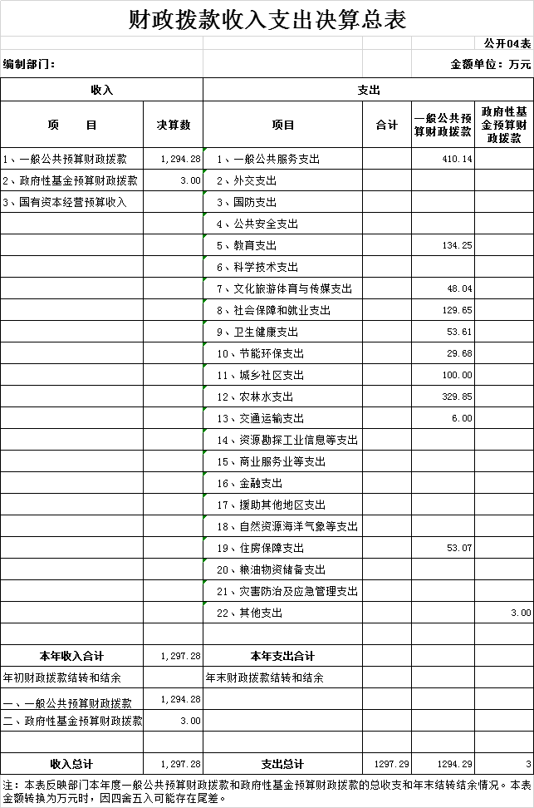

一般公共预算财政拨款支出决算表（按功能分类科目）
 |  |  |  |  |  |  | 公开05表
编制部门： |  |  |  |  |  |  | 金额单位：万元
项 目 |  | 本年支出合计 | 基本支出 |  |  | 项目支出 | 备注
功能分类科目编码 | 科目名称 |  | 小计 | 公用经费 | 人员经费
合计 |  | 1,297.28 | 1,054.27 | 272.92 | 781.35 | 243.00
201 | 一般公共服务支出 | 410.14 |  | 196.37 | 213.76
20101 | 人大事务 | 10.52 |  | 2.97 | 7.55
2010101 | 行政运行 | 10.52 |  | 2.97 | 7.55
20103 | 政府办公厅（室）及相关机构事务 | 301.43 |  | 174.42 | 127.01
2010301 | 行政运行 | 300.43 |  | 174.42 | 126.01
2010399 | 其他政府办公厅（室）及相关机构事务支出 | 1.00 |  |  | 1.00
20106 | 财政事务 | 23.68 |  | 2.80 | 20.88
2010601 | 行政运行 | 23.68 |  | 2.80 | 20.88
20131 | 党委办公厅（室）及相关机构事务 | 69.08 |  | 16.17 | 52.90
2013101 | 行政运行 | 69.08 |  | 16.17 | 52.90
20199 | 其他一般公共服务支出 | 5.43 |  |  | 5.43
2019999 | 其他一般公共服务支出 | 5.43 |  |  | 5.43
205 | 教育支出 | 134.25 |  | 1.03 | 133.21
20502 | 普通教育 | 129.92 |  | 1.03 | 128.88
2050202 | 小学教育 | 129.92 |  | 1.03 | 128.88
20509 | 教育费附加安排的支出 | 4.33 |  |  | 4.33
2050999 | 其他教育费附加安排的支出 | 4.33 |  |  | 4.33
207 | 文化旅游体育与传媒支出 | 48.04 |  |  | 48.04
20708 | 广播电视 | 48.04 |  |  | 48.04
2070804 | 广播 | 48.04 |  |  | 48.04
208 | 社会保障和就业支出 | 129.65 |  | 2.70 | 126.95
20801 | 人力资源和社会保障管理事务 | 46.30 |  | 2.70 | 43.60
2080101 | 行政运行 | 46.30 |  | 2.70 | 43.60
20805 | 行政事业单位离退休 | 74.95 |  |  | 74.95
2080505 | 机关事业单位基本养老保险缴费支出 | 70.96 |  |  | 70.96
2080506 | 机关事业单位职业年金缴费支出 | 3.99 |  |  | 3.99
20828 | 退役军人管理事务 | 8.40 |  |  | 8.40
2082804 | 拥军优属 | 8.40 |  |  | 8.40
210 | 卫生健康支出 | 53.61 |  |  | 53.61
21007 | 计划生育事务 | 53.61 |  |  | 53.61
2100717 | 计划生育服务 | 53.61 |  |  | 53.61
211 | 节能环保支出 | 29.68 |  | 29.68
21103 | 污染防治 | 19.17 |  | 19.17
2110302 | 水体 | 19.17 |  | 19.17
21104 | 自然生态保护 | 10.51 |  | 10.51
2110402 | 农村环境保护 | 10.51 |  | 10.51
212 | 城乡社区支出 | 100.00 |  | 25.67 |  | 100.00
21203 | 城乡社区公共设施 | 100.00 |  | 25.67 |  | 100.00
2120303 | 小城镇基础设施建设 | 100.00 |  | 25.67 |  | 100.00
213 | 农林水支出 | 329.85 |  | 64.43 | 152.71 | 140.00
21301 | 农业 | 60.75 |  | 6.32 | 54.43
2130101 | 行政运行 | 55.75 |  | 1.32 | 54.43
2130108 | 病虫害控制 | 5.00 |  | 5.00
21305 | 扶贫 | 75.19 |  | 17.66 | 35.73 | 30.00
2130505 | 生产发展 | 43.60 |  | 8.20 | 13.60 | 30.00
2130599 | 其他扶贫支出 | 31.59 |  | 9.46 | 22.13
21307 | 农村综合改革 | 188.90 |  | 35.45 | 62.55 | 110.00
2130701 | 对村级一事一议的补助 | 115.00 |  | 24.10 |  | 110.00
2130705 | 对村民委员会和村党支部的补助 | 73.90 |  | 11.35 | 62.55
21308 | 普惠金融发展支出 | 5.00 |  | 5.00
2130899 | 其他普惠金融发展支出 | 5.00 |  | 5.00
214 | 交通运输支出 | 6.00 |  | 6.00
21401 | 公路水路运输 | 6.00 |  | 6.00
2140199 | 其他公路水路运输支出 | 6.00 |  | 6.00
221 | 住房保障支出 | 53.07 |  |  | 53.07
22102 | 住房改革支出 | 53.07 |  |  | 53.07
2210201 | 住房公积金 | 53.07 |  |  | 53.07
229 | 其他支出 | 3.00 |  | 2.22 |  | 3.00
22960 | 彩票公益金安排的支出 | 3.00 |  | 2.22 |  | 3.00
2296004 | 用于教育事业的彩票公益金支出 | 3.00 |  | 2.22 |  | 3.00
注：本表反映部门本年度一般公共预算财政拨款实际支出情况。本表金额转换为万元时，因四舍五入可能存在尾差。

一般公共预算财政拨款基本支出决算表（按经济分类科目）
 |  |  |  |  | 公开06表
编制部门： |  |  |  |  | 金额单位：万元
项 目 |  | 本年支出合计 | 人员经费 | 公用经费 | 备注
经济分类科目编码 | 科目名称
合计 |  | 1,297.28 | 781.36 | 272.92
301 | 工资福利支出 | 667.70
30101 | 基本工资 | 236.46
30102 | 津贴补贴 | 93.53
30103 | 奖金 | 69.53
30105 | 绩效工资 | 100.80
30106 | 机关事业单位基本养老保险缴费 | 70.96
30107 | 职业年金缴费 | 3.99
30111 | 住房公积金 | 53.07
30113 | 其他工资福利支出 | 39.36
302 | 商品和服务支出 |  | 272.92 | 272.92
30201 | 办公费 | 39.39 | 39.39 | 39.39
30202 | 印刷费 | 20.38 | 20.38 | 20.38
30205 | 水费
30206 | 电费 | 15.70 | 15.70 | 15.70
30207 | 邮电费 | 10.01 | 10.01 | 10.01
30210 | 差旅费 | 4.78 | 4.78 | 4.78
30212 | 维修（护）费 | 16.55 | 16.55 | 16.55
30214 | 会议费 | 8.40 | 8.40 | 8.40
30215 | 培训费 | 13.00 | 13.00 | 13.00
30216 | 公务接待费 | 4.80 | 4.80 | 4.80
30217 | 专用材料费 | 9.90 | 9.90 | 9.90
30220 | 劳务费 | 28.27 | 28.27 | 28.27
30221 | 委托业务费 | 5.67 | 5.67 | 5.67
30222 | 工会经费 | 12.94 | 12.94 | 12.94
30224 | 公务用车运行维护费 | 3.80 | 3.80 | 3.80
30225 | 其他交通费用 | 20.88 | 20.88 | 20.88
30226 | 其他商品和服务支出 | 58.44 | 58.44 | 58.44
303 | 对个人和家庭的补助 | 113.66 | 113.66
30304 | 抚恤金
30305 | 生活补助 | 72.94 | 72.94
30309 | 奖励金 | 31.13 | 31.13
30310 | 个人农业生产补贴 | 9.59 | 9.59
注：本表反映部门本年度一般公共预算财政拨款基本支出明细情况。本表金额转换为万元时，因四舍五入可能存在尾差。

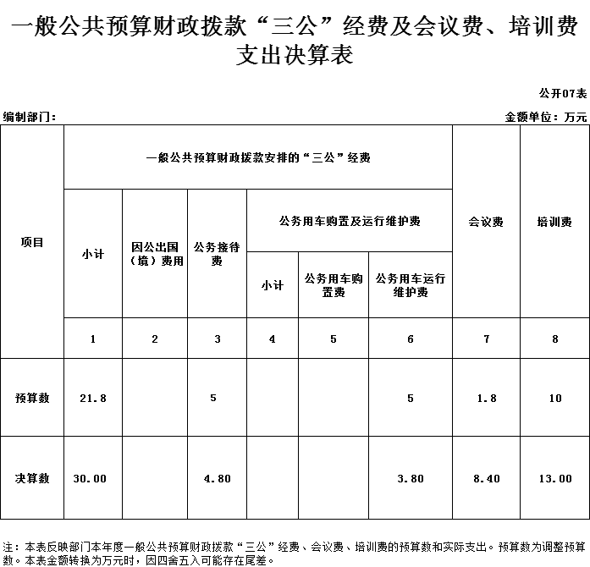

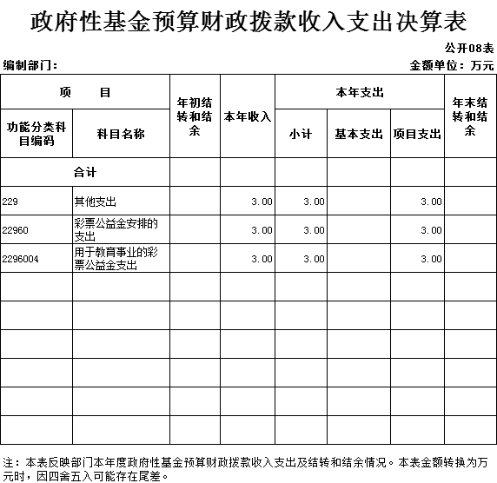

第三部分 2019年度部门决算情况说明

一、收入支出决算总体情况说明
（1）政府及麦溪小学年初收入预算819.45万元，实际收入1297.28万元，其中财政拨款收入1294.28万元，麦溪小学政府性基金收入3万元，支出年初预算819.45万元，实际支出1297.28万元，其中政府和麦溪小学基本支出1054.28万元，项目支出243万元。
（2）预算收支和单位实际收支差异较大，主要是因为单位人员工资部分标准提高预计不到位，还有就是扶贫等项目增加超出了年初预算，各项后来争取到的项目款项无法提前预算。

收入支出决算总计对比图（单位：万元）

二、收入决算情况说明
示例：2019年度本部门决算收入合计1297.28万元,其中财政拨款收入1294.28万元，占总收入的99.77%，政府性基金预算财政收入3万元，占总收入的0.23%。

本部门收入结构图如下：

三、支出决算情况说明
2019年度本部门决算支出合计1297.28万元,其中基本支出1054.28万元，占总支出的81.27%；项目支出243.00万元，占总支出的18.73%。
本部门支出结构图如下：

- 财政拨款收入支出决算总体情况说明
（1）2019年四季镇人民政府总财政拨款收入1297.28万元，财政拨款支出1297.28万元，由于今年各站所人员纳入政府一并核算，因此基本支出比上年增加45.14%。2019年底无剩余资金。
（2）2019年四季镇麦溪小学财政拨款收入152万，占本年收入的98.06%，政府性基金收入3万元，占本年收入的1.9%，本年支出155万，占本年收入的100%。其中工资福利支出128.6万元，占本年支出的95.55%;商品和服务支出3.23万元。占本年支出的2.42%;对个人和家庭的补助支出1.95万元。占1.45%;资本性支出0.78万元，占0.58%。本年收入比上年度减少46.25%，原因是财政补助养老保险部分并入预算单位核算。本年支出减少39.98%，原因是代管往来资金不计入核算。

财政拨款收入支出决算总计对比图（单位：万元）

五、一般公共预算财政拨款支出决算情况说明
（一）财政拨款支出决算总体情况说明。
2019年行政事业单位实际支出1297.28万元，其中其中一般公共服务支出416.14万元，文化体育与传媒支出48.04万元，社会保障和就业支出111.89万元，节能环保支出29.68万元，农林水支出329.85万元，住房保障支出53.07万元，交通运输支出6万元，城乡社区支出100万元，卫生健康支出53.61万元。教育支出134.25万元。其他支出3万元。

财政拨款支出决算总计对比图（单位：万元）

（二）财政拨款支出决算具体情况说明。
2019年度本部门决算财政拨款支出年初预算为 819.45万元，调整预算为1297.28万元，财政拨款支出决算为1297.28万元，完成预算的100%。按照政府功能分类科目分，其中：
1.201（类）01（款）01（项）。 年初预算为10.52万元，调整预算为10.52万元，支出决算为10.52万元，完成调整预算的 100%。
2.201（类）03（款）01（项）。 年初预算为300.43万元，调整预算为300.43万元，支出决算为300.43万元，完成调整预算的 100%。
3.201（类）06（款）01（项）。 年初预算为23.68万元，调整预算为23.68万元，支出决算为23.68万元，完成调整预算的100%。
4.201（类）31（款）01（项）。 年初预算为69.08万元，调整预算为69.08万元，支出决算为69.08万元，完成调整预算的100%。
5.201（类）99（款）99（项）。 年初预算为5.43万元，调整预算为5.43万元，支出决算为5.43万元，完成调整预算的100%。
6.201（类）03（款）99（项）。 年初预算为1万元，调整预算为1万元，支出决算为1万元，完成调整预算的100%。
7.205（类）09（款）99（项）。 年初预算为4.33万元，调整预算为4.33万元，支出决算为4.33万元，完成调整预算的 100%。
8.205（类）02（款）02（项）。 年初预算为129.92万元，调整预算为129.92万元，支出决算为129.92万元，完成调整预算的100%。
9.207（类）08（款）04（项）。 年初预算为48.04万元，调整预算为48.04万元，支出决算为48.04万元，完成调整预算的100%。
10.208（类）01（款）01（项）。 年初预算为46.30万元，调整预算为46.30万元，支出决算为46.30万元，完成调整预算的100%。
11.208（类）05（款）05（项）。 年初预算为70.96万元，调整预算为70.96万元，支出决算为70.96万元，完成调整预算的100%。
12.208（类）05（款）06（项）。 年初预算为3.99万元，调整预算为3.99万元，支出决算为3.99万元，完成调整预算的100%。
14.208（类）28（款）04（项）。 年初预算为8.4万元，调整预算为8.4万元，支出决算为8.4万元，完成调整预算的100%。
13.210（类）07（款）17（项）。 年初预算为53.61万元，调整预算为53.61万元，支出决算为53.61万元，完成调整预算的100%。
14.211（类）03（款）02（项）。 年初预算为19.17万元，调整预算为19.17万元，支出决算为19.17万元，完成调整预算的100%。
15.211（类）04（款）02（项）。 年初预算为10.51万元，调整预算为10.51万元，支出决算为10.51万元，完成调整预算的100%。
16.212（类）03（款）03（项）。 年初预算为100万元，调整预算为100万元，支出决算为100万元，完成调整预算的100%。
17.213（类）01（款）01（项）。 年初预算为55.75万元，调整预算为55.75万元，支出决算为55.75万元，完成调整预算的100%。
18.213（类）01（款）08（项）。 年初预算为5万元，调整预算为5万元，支出决算为5万元，完成调整预算的100%。
19.213（类）05（款）05（项）。 年初预算为43.6万元，调整预算为43.6万元，支出决算为43.6万元，完成调整预算的100%。
20.213（类）07（款）01（项）。 年初预算为115万元，调整预算为115万元，支出决算为115万元，完成调整预算的100%。
21.213（类）07（款）05（项）。 年初预算为73.9万元，调整预算为73.9万元，支出决算为73.9万元，完成调整预算的100%。
22.213（类）08（款）99（项）。 年初预算为5万元，调整预算为5万元，支出决算为5万元，完成调整预算的100%。
23.214（类）01（款）99（项）。 年初预算为6万元，调整预算为6万元，支出决算为6万元，完成调整预算的100%。
24.221（类）02（款）01（项）。 年初预算为53.07万元，调整预算为53.07万元，支出决算为53.07万元，完成调整预算的100%。
25.229（类）60（款）04（项）。 年初预算为3万元，调整预算为3万元，支出决算为3万元，完成调整预算的100%。

六、一般公共预算财政拨款基本支出决算情况说明
2019年度本部门决算一般公共预算财政拨款基本支出1054.27万元，包括人员经费支出781.35万元和公用经费支出272.92万元。人员经费支出781.35万元，主要包括基本工资236.46万元、津贴补贴74.61万元、奖金69.53万元、绩效工资100.80万元、机关事业单位养老保险70.95万元、住房公积金53.07万元、机关事业单位职业年金缴费3.98万元、其他工资福利支出39.35万元。 公用经费支出292.92万元，主要包括办公费39.39万元、印刷费20.38万元、电费15.70万元、邮电费10.01万元、差旅费4.78万元、维修（护）费16.54万元、会议费8.40万元、培训费13.00万元、公务接待费4.79万元、专用材料费9.9万元、劳务费28.27万元、委托业务费5.67万元、工会经费12.94万元、公务用车运行维护费3080万元、其他交通费用20.88万元、其他商品和服务的支出58.44万元，对个人和家庭的补助113.66万元，其中生活补助72.94万元、奖励金31.13万元、个人农业生产补贴9.59万元。
七、一般公共预算财政拨款“三公”经费及会议费、培训费 支出决算情况说明
（一）“三公”经费财政拨款支出决算总体情况说明。
2019年度本部门决算一般公共预算财政拨款“三公” 经费支出预算为21.8万元，支出决算为30万元，完成预算的100%。决算数较预算数增加8.2万元，增加的主要原因是脱贫攻坚检查增多，各站所会议增加，培训增加。
- “三公”经费财政拨款支出决算具体情况说明。
2019年度本部门一般公共预算财政拨款“三公”经费 支出决算中，因公出国（境） 费支出0万元，占“三公” 经费总支出 0%；公务用车购置费支出 0万元，占“三公” 经费总支出 0%；公务用车运行维护费支出3.8万元，占“三 公”经费总支出12.67%； 公务接待费支出4.8万元，占 “三公”经费总支出16%；会议费支出8.4万元，占“三 公”经费总支出28%；培训费支出13万元，占“三公” 经费总支出43.33%。

财政拨款“三公”经费支出决算结构图（单位：万元）

具体情况如下：
1.因公出国（境）支出情况说明。
2019年度因公出国（境）团组0个，0人次，预算为0万元，支出决算为0万元，完成预算的 0%，决算数较预算数减少0万元，主要原因是2019年无因公出国（境）费预算和支出。
2.公务用车购置费用支出情况说明。
2019年度购置车辆0台，预算为0万元，支出决算为0万元，完成预算的0%，决算数较预算数减少0万元2019年无公务用车购置费预算和支出。
3.公务用车运行维护费用支出情况说明。
2019年度公务用车运行维护费预算为5万元，支出决算为3.8万元，完成预算的76%，决算数较预算数减少1.2万元，减少的主要原因是厉行节俭，减少三公经费开支。
4.公务接待费支出情况说明。
2019年度公务接待预算为5万元，支出决算为4.8万元，完成预算的96%，决算数较预算数减少0.2万元，减少的主要原因是厉行节俭，减少三公经费开支。
（三）培训费支出情况说明。
2019年度本部门一般公共预算财政拨款培训费预算为10万元，支出决算为13万元，完成预算的100%，决算数较预算数增加3万元，主要原因是脱贫攻坚检查增多，各站所会议增加，培训增加。
（四）会议费支出情况说明。
2019年度本部门一般公共预算财政拨款会议费预算为1.8万元，支出决算为8.4万元，完成预算的100%，决算数较预算数增加6.6万元，主要原因是脱贫攻坚检查增多，各站所会议增加，培训增加。
八、政府性基金预算财政拨款收入支出情况说明
2019年政府性基金决算财政拨款收入3万元，支出3万元，主要用于教育事业的支出。
九、国有资本经营财政拨款收入支出情况说明
2019年度本部门无国有资本经营决算财政拨款收支。

第四部分 专业名词解释

1、基本支出：指为保障机构正常运转、完成日常工作任务而发生的各项支出。
2、项目支出：指单位为完成特定的行政工作任务或事业发展目标所发生的各项支出。
3、“三公”经费：指部门使用一般公共预算财政拨款安排的因公出国（境）费、公务用车购置及运行费和公务接待费支出。
4、机关运行经费：指行政单位和参照公务员法管理的事业单位使用一般公共预算财政拨款安排的日常公用经费支出。
5、财政拨款收入：指本级财政当年拨付的资金。

